Đề 3
PHẦN I : Khoanh vào chữ trước kết quả đúng :
1.
a.Số gồm một trăm sáu mươi triệu, sáu mươi nghìn và sáu mươi viết như thế nào:
A.166060 B.160060060 C.16060060 D.160006060
b.Trung bình cộng của : 30; 11; 25 là bao nhiêu ?
A.66 B.33 C.22 D.11
2.Ghi Đ ( đúng ) hoặc S ( sai ) vào ……
a.$\frac{1}{5}$ thế kỉ = 20 năm ……..
b.Năm 2006 thuộc thế kỉ XX ……..
c.3 tấn 25kg = 375kg ………..
d.Trung bình cộng của hai số là 35, biết một số là 30 thì số còn lại là 40 ……….
3.Số nhỏ nhất có bốn chữ số khác nhau là số nào ?
Khoanh vào chữ đặt trước câu trả lời đúng :
A.1000 B.1234 C.0123 D.1023
4.Độ dài đường gấp khúc MNPQHK là :
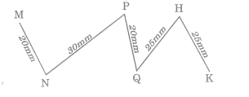
A.75mm B.10mm C.70mm D.120mm

PHẦN II
1.
a.Đặt tính rồi tính :
52607 + 30816 509867 – 136076
………………….. ……………………..
………………….. ……………………..
…………………… ……………………..
b.Tính giá trị biểu thức :
81025 – 12071 x 6 = ………………………
……………………….
……………………….
2.Hình vẽ bên dưới có hình ABCD, AEHD, EBCH là hình chữ nhật. Ghi phần trả lời vào chỗ trống :
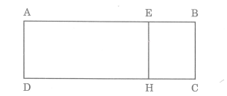
a.Cạnh BC song song với cạnh : …………………………………………………
b.Trong hình chữ nhật EBCH, cạnh EH vông góc với cạnh :…………………….
3.Tổng số gạo hai lần chuyển về kho lương thực là 600 tấn, biết số gạo lần đầu chuyển hơn số gạo lần sau 80 tấn. Hỏi mỗi lần chuyển về kho bao nhiêu tấn gạo?
Bài giải
………………………………………………………………………………………………………………………………………………………………………………………………………………………………………………………………………

4.Bảng dưới đây cho biết số sách mỗi học sinh lớ p 4A đọc được trong tháng :
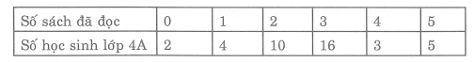
Ghi kết quả vào chỗ trống :
-Lớp 4A có tất cả …………… học sinh.
-Số học sinh lớp 4A đã đọc ít nhất 2 quyển sách là ……………. học sinh.

